Mẫu đơn xin nghỉ dưỡng sức sau sinh thông dụng mới nhất năm 2025
Sau thời gian nghỉ thai sản, nhiều lao động nữ có thể gặp phải tình trạng sức khỏe chưa hồi phục hoàn toàn, cần thêm thời gian nghỉ dưỡng sức, phục hồi. Trong bài viết, Vietjack sẽ cung cấp chi tiết thông tin về mẫu đơn xin nghỉ dưỡng sau sinh mới nhất năm 2025. Hãy cùng theo dõi nhé!
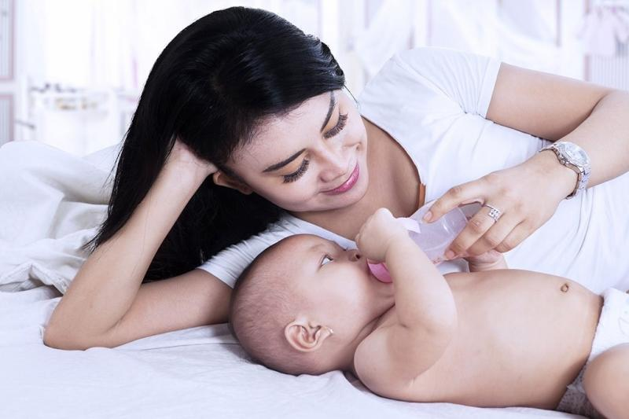
Mẫu đơn xin nghỉ dưỡng sức sau sinh thông dụng mới nhất 2025. Ảnh minh họa.
1. Đơn xin nghỉ dưỡng sức sau sinh là gì?
Mẫu đơn xin nghỉ dưỡng sức sau sinh là văn bản mà người lao động nữ gửi đến công ty để đề nghị được hưởng chế độ nghỉ dưỡng sức sau khi đã hoàn thành thời gian nghỉ thai sản. Đơn này cần nêu rõ thông tin cá nhân, lý do xin nghỉ, thời gian nghỉ và cam kết trở lại làm việc sau khi hết thời gian nghỉ.
2. Mẫu đơn xin nghỉ dưỡng sức sau sinh 2025
CỘNG HÒA XÃ HỘI CHỦ NGHĨA VIỆT NAM
Độc lập - Tự do - Hạnh phúc
ĐƠN XIN NGHỈ DƯỠNG SỨC SAU SINH
Kính gửi: - Ban Giám đốc Công ty......................................
- Trưởng phòng Nhân sự
- Trưởng phòng................................................
Tên tôi là: .........................................................................................................................
Ngày, tháng, năm sinh:......................................................................................................
Số CMND: ................................... Ngày cấp: ......................... Nơi cấp: ...........................
Địa chỉ nơi ở hiện tại: .......................................................................................................
Đơn vị công tác: .......................................................... Chức vụ: .....................................
Điện thoại liên hệ: ............................................................................................................
Ngày …… tháng….. năm.….., tôi có sinh con thứ ……… (Sinh mổ/sinh thường) và đã được nghỉ chế độ thai sản theo quy định của nhà nước là ……. tháng (từ ngày ..…/……/…… đến ngày ……/……/…..).
Tuy nhiên, do sức khỏe còn yếu, không đảm bảo để tiếp tục làm việc nên tôi làm đơn này xin nghỉ chế độ dưỡng sức sau sinh là …… ngày (từ ngày ..…/……/…… đến ngày ……/……/…..).
Kính đề nghị Ban Giám đốc Công ty, Quý phòng ban xem xét, tạo điều kiện giúp đỡ tôi.
Tôi cam kết sẽ trở lại làm việc đúng thời gian nêu trên và chấp hành đầy đủ các nội quy của công ty .
Tôi xin chân thành cảm ơn.
…………, ngày …… tháng …… năm…….
Giám đốc  (Duyệt) | Phòng Nhân sự  (Xác nhận) | Người quản lý  (Xác nhận) | Người làm đơn  (Ký, ghi rõ họ tên)

Bạn tải mẫu đơn xin nghỉ dưỡng sức sau sinh thông dụng mới nhất năm 2025 TẠI ĐÂY.
3. Hướng dẫn viết Đơn xin nghỉ dưỡng sức sau sinh
Đơn xin nghỉ dưỡng sức sau sinh có cấu trúc tương đối đơn giản, khi viết đơn người lao động cần điền nội dung như sau:
(1) Phụ thuộc vào nơi người lao động làm việc: Công ty, cơ quan, đơn vị, tổ chức,…
(2) Người lao động nên nắm rõ cơ cấu tổ chức của cơ quan, đơn vị, doanh nghiệp mình để ghi chính xác bộ phận quản lý nhân sự có thẩm quyền.
(3) Bộ phận, đơn vị quản lý trực tiếp người lao động.
(4) Ghi cụ thể số nhà, đường/phố, xã/phường/thị trấn, quận/huyện, tỉnh/thành phố.
(5) Nơi người lao động làm việc: phòng, ban, bộ phận, nhóm…
(6) Chức danh, chức vụ người lao động đảm nhiệm trong cơ quan, đơn vị, doanh nghiệp.
(7) Số điện thoại của chính người lao động xin nghỉ dưỡng sức, hoặc có thể là số điện thoại của người thân chăm sóc khi nghỉ dưỡng sức. Trường hợp này bổ sung thêm thông tin của người đó về tên, mối quan hệ.
(8) Ghi cụ thể sinh con lần thứ mấy, sinh một hay sinh đôi và sinh bằng phương thức nào (sinh thường hay sinh mổ).
Người lao động phải ghi chính xác các thông tin này để làm căn cứ giải quyết chế độ quyền lợi khi nghỉ dưỡng sức, phục hồi sức khỏe.
(9) Lao động nữ khi sinh con được nghỉ việc hưởng chế độ thai sản trước và sau khi sinh là 06 tháng. Trường hợp sinh đôi trở lên thì tính từ con thứ hai trở đi, cứ mỗi con, được nghỉ thêm 01 tháng.
(10) Căn cứ vào quy định của pháp luật nêu trên về quyền lợi của lao động nữ sau sinh, người lao động xác định số ngày được nghỉ theo chế độ nghỉ dưỡng sức của mình.
4. Hồ sơ nghỉ dưỡng sau sinh
Theo điểm 2.4 khoản 2 Điều 4 Quyết định 166/QĐ-BHXH, hồ sơ để cơ quan Bảo hiểm xã hội giải quyết chế độ dưỡng sức sau sinh cho người lao động gồm:
- Danh sách đề nghị giải quyết hưởng chế độ ốm đau, thai sản, dưỡng sức phục hồi sức khỏe theo Mẫu 01B-HSB do đơn vị sử dụng lao động lập.
- Đơn xin nghỉ dưỡng sức sau sinh.
Về thời hạn giải quyết hồ sơ, theo Điều 103 Luật Bảo hiểm xã hội 2014:
- Trong thời hạn 10 ngày kể từ ngày người lao động đủ điều kiện hưởng chế độ dưỡng sức sau sinh, đơn vị sử dụng lao động phải lập hồ sơ nộp cho cơ quan bảo hiểm xã hội.
- Tối đa 06 ngày làm việc kể từ ngày nhận đủ hồ sơ từ đơn vị sử dụng lao động, cơ quan bảo hiểm xã hội sẽ giải quyết và chi trả tiền chế độ cho người lao động.
5. Quyền lợi của lao động nữ sau sinh
Theo Điều 41 Luật Bảo hiểm xã hội hiện hành, ngay sau thời gian nghỉ thai sản, trong 30 ngày đầu trở lại làm việc mà sức khoẻ chưa phục hồi thì lao động nữ được nghỉ dưỡng sức, phục hồi sức khoẻ từ 05 đến 10 ngày:
- Tối đa 10 ngày nếu sinh một lần từ hai con trở lên;
- Tối đa 07 ngày nếu sinh mổ;
- Tối đa 05 ngày với các trường hợp khác.
Thời gian nghỉ này bao gồm cả ngày nghỉ lễ, nghỉ Tết, ngày nghỉ hằng tuần.
Ngoài ra, khi nghỉ dưỡng sức, phục hồi sức khoẻ sau sinh, mỗi ngày, người lao động được hưởng 30% mức lương cơ sở (hiện nay, mức lương cơ sở đang áp dụng là 1,8 triệu đồng/tháng).
Trên đây là mẫu đơn xin nghỉ dưỡng sức sau sinh mới nhất năm 2025. Mong rằng bài viết hữu ích với bạn. Xem thêm các thông tin khác tại Vietjack!

